Studier i mistrivsel blandt unge i Danmark (Makkerpar 2) – Arbejdsspørgsmål

1. Læs teksten, studér diagrammerne *samt* spørgeskemaet grundigt.
2. Beskriv undersøgelsens *formål, metode* og *resultater.*
3. Vurdér undersøgelsen med fokus på repræsentativitet og mulige fejlkilder

**Sammendrag (over en stor undersøgelse fra 2021 (Katznelson et al.) blandt unge i DK)** Mistrivslen blandt unge i Danmark og en række andre europæiske lande er over de senere år steget markant, hvilket skaber en risiko for, at man generelt kommer til at tegne et stadig mere dystert billede af ungdomslivet i dag. Men går man tættere på, er billedet noget mere broget. Der er således store forskelle på, hvordan trivsel og mistrivsel tager sig ud blandt unge. Vi dykker i denne artikel ned i nuancerne og forskellene i den trivsel, mistrivsel og udsathed, som unge oplever. Med afsæt i en repræsentativ spørgeskemaundersøgelse blandt 2.080 tilfældigt udvalgte danske unge i alderen fra 16 til 25 år har vi gennemført en latent klasseanalyse, der inddeler de unge i fem grupper på baggrund af graden og karakteren af deres trivsel og mistrivsel. Analysen viser store variationer i de unges oplevelser. For én gruppe er det presset i skole og uddannelse, der dominerer deres mistrivsel. For en anden er det psykiske udfordringer, mens en tredje gruppe oplever at trives og at have det endog rigtig godt inden for alle livsområder. Analysen giver tilsammen et mere nuanceret og mindre dramatiserende indblik i trivsel og mistrivsel i ungdomslivet end det, der tegnes i den offentlige debat og påviser vigtige forskelle i, hvad den stigende mistrivsel dækker over.

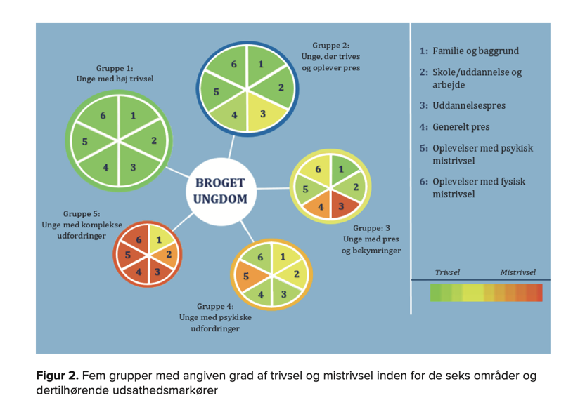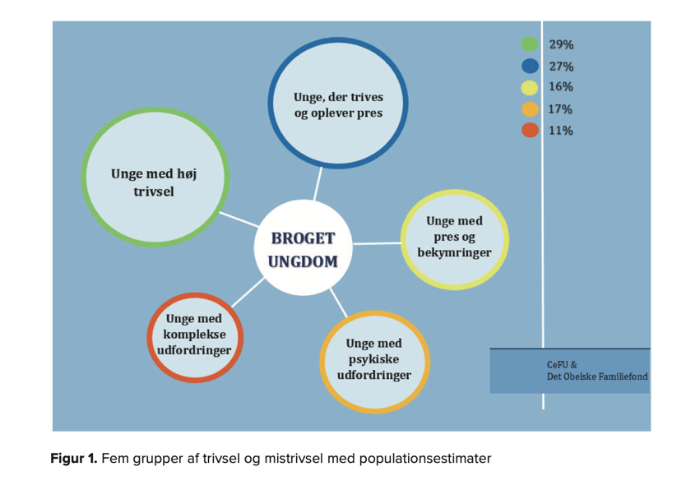Resultater:

## Metode - Spørgeskemaet:

